

|  |  |  |  |
| --- | --- | --- | --- |
| 活動名稱 | 110學年度第二學期輔導知能教師研習  《辦校理念與輔導知能》講座活動成果 | | |
| 活動地點 | 佛光山雲來集 | 活動對象 | 全校教職員工 |
| 活動日期 | 111年2月10日(四) | 參加人數 | 74人 |
| 活動成效 | 一、透過講座讓教職員工能清楚學校校訓「勤、正、慧、慈」的內涵，並以此內涵結合輔導技巧，提升教職員工的輔導知能。  二、增進校訓意涵與校園教學課程相融合，共融扎根將辦校理念應用於生活品德教育之中。 | | |
| 活動照片 | | | |

**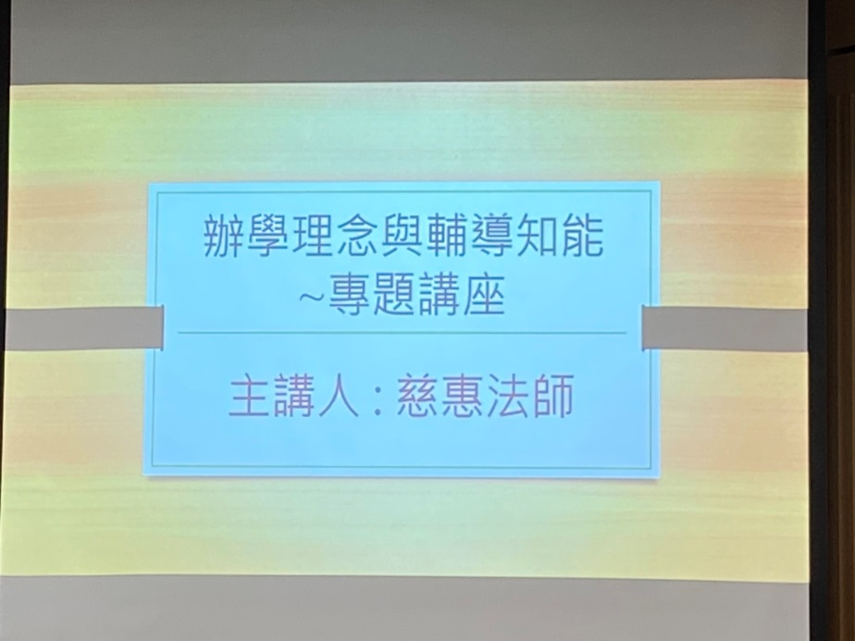 佛光山學校財團法人高雄市普門高級中學**

**110學年度第二學期輔導知能教師研習成果照片**

|  |
| --- |
| **D:\1080501輔導室\輔導-活動照片\110學年度\1110210共識營-輔導知能研習照片\S__12763213.jpg** |
| 校長介紹授課長老 |
| **D:\1080501輔導室\輔導-活動照片\110學年度\1110210共識營-輔導知能研習照片\S__12763214.jpg** |
| 長老開示 |

**佛光山學校財團法人高雄市普門高級中學**

**110學年度第二學期輔導知能教師研習成果照片**

|  |
| --- |
| **D:\1080501輔導室\輔導-活動照片\110學年度\1110210共識營-輔導知能研習照片\S__12763219.jpg** |
| 長老講解學校校訓「勤、正、慧、慈」的內涵結合輔導技巧 |
| **D:\1080501輔導室\輔導-活動照片\110學年度\1110210共識營-輔導知能研習照片\S__12763218.jpg** |
| 長老講解學校校訓「勤、正、慧、慈」的內涵結合輔導技巧 |

**佛光山學校財團法人高雄市普門高級中學**

**110學年度第二學期生命教育教師研習成果照片**

|  |
| --- |
| **D:\1080501輔導室\輔導-活動照片\110學年度\1110210共識營-輔導知能研習照片\S__12763226.jpg** |
| 長老講解學校校訓「勤、正、慧、慈」的內涵結合輔導技巧 |
| **D:\1080501輔導室\輔導-活動照片\110學年度\1110210共識營-輔導知能研習照片\S__12763225.jpg** |
| 長老講解學校校訓「勤、正、慧、慈」的內涵結合輔導技巧 |

**佛光山學校財團法人高雄市普門高級中學**

**110學年度第二學期輔導知能教師研習成果照片**

|  |
| --- |
| **D:\1080501輔導室\輔導-活動照片\110學年度\1110210共識營-輔導知能研習照片\S__12763236.jpg** |
| 長老講解學校校訓「勤、正、慧、慈」的內涵結合輔導技巧 |
| **D:\1080501輔導室\輔導-活動照片\110學年度\1110210共識營-輔導知能研習照片\S__12763227.jpg** |
| 長老講解學校校訓「勤、正、慧、慈」的內涵結合輔導技巧 |